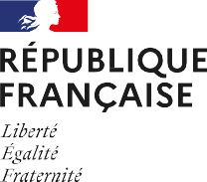






خبر صحفي

فرنسا تستعرض أحدث ابتكاراتها الغذائية في "جلفود 2026" بمشاركة قياسية تضم 110 علامة تجارية رائدة
حضور فرنسي قوي عبر موقعي المعرض يعكس التزاماً راسخاً بالجودة والابتكار والاستدامة
الإمارات العربية المتحدة، 20 يناير 2026 -أعلنت بيزنس فرانس، الوكالة الوطنية لدعم التنمية الدولية للاقتصاد الفرنسي، عن أكبر مشاركة لها على الإطلاق في معرض "جلفود 2026"، وذلك عبر أربعة أجنحة تقام تحت علامة "تايست فرانس". وتأتي هذه المشاركة انسجاماً مع توسّع المعرض هذا العام ليُقام في موقعين رئيسيين: مركز دبي التجاري العالمي ومركز دبي للمعارض في مدينة إكسبو دبي، حيث تجسد فرنسا رؤيتها لاقتصاد غذائي ذكي ومتصل، وتعرض مجموعة واسعة من الحلول والمنتجات المتميزة التي تجمع بين الجودة، الاستدامة والابتكار.
يتوزع الحضور الفرنسي هذا العام على موقعين رئيسيين:
- مدينة إكسبو دبي: الأغذية العالمية (المنصة 8-80): بمشاركة 67 شركة.
- مركز دبي التجاري العالمي - بمشاركة 43 شركة.
  - منتجات الألبان: قاعة الشيخ راشد (المنصة R-H47)
  - اللحوم، الدواجن والمأكولات البحرية: قاعات الشيخ سعيد (قاعة 3).
  - المشروبات: قاعة زعبيل 5 (المنصة Z5-J21)
يأتي هذا التوسع ليعكس التزام فرنسا بتقديم منتجات عالمية المستوى تلبي الاحتياجات المتطورة لأسواق الشرق الأوسط، حيث سيتمكن المشترون والمستوردون والموزعون من اكتشاف حلول أصيلة وتنافسية تواكب أحدث .التوجهات العالمية القائمة على الجودة و الإستدامة

الابتكار والتميز في قلب الجناح الفرنسي
تركز الأجنحة الفرنسية على أربع قطاعات ذات إمكانات نمو كبيرة: المشروبات غير الكحولية، اللحوم، الدواجن والمأكولات البحرية، منتجات الألبان، وتخصصات الأغذية العالمية. وتشهد مشاركة هذا العام انضمام العديد من العارضين الجدد وإطلاق منتجات حصرية، مما يؤكد قدرة فرنسا على استشراف توجهات الاستهلاك العالمي.
سيجد الزوار ابتكارات تشمل:
- عبوات وأحجام مخصصة لنمط الحياة السريع.
- ابتكارات تركز على الجوانب الصحية.
- منتجات فاخرة تجمع بين المذاق الرفيع والفوائد الوظيفية.
كما تشارك وللمرة الأولى في جلفود علامات تجارية بارزة مثل: Idalia، Bitecone، Biscuiterie de la Chapelle (Florentins)، Hafner ، Cerealia، Soleil Créole، Sainte Lucie، Société Astruc، Cookie Creations، Sias Alsace، Mix Buffet، Timeshaker، Distillerie Combier، Soofty Drink، Porketto، Gourmet de Paris، حاملة معها مزيجا فريدًا يجمع بين التراث وإمكانية التتبع والابتكار الإبداعي.

وإلى جانب عرض المنتجات، تعمل المشاركة الفرنسية كمسرع استراتيجي للأعمال التجارية لتقديم حلول متقدمة تشمل منتجات الألبان العضوية بمعايير زراعية أخلاقية، والمشروبات المعتمدة حلالًا ولحوم عالية الجودة تجمع بين الحرفية والابتكار.

تعليقا على هذه المشاركة، قال أكسيل بارو، المدير العام لوكالة بيزنس فرانس في منطقة الشرق الأوسط: "يمثل معرض جلفود 2026 فرصة استراتيجية لتأكيد التميز الفرنسي في قطاع الأغذية الزراعية. نحن فخورون بإحضار 110 علامة تجارية في أكبر مشاركة لنا على الإطلاق عبر موقعي المعرض. هذا حضور يعكس قدرات فرنسا في مجالات الجودة والابتكار والاستدامة، ويمنح المشترين الإقليميين عروضاً مميزة تعزز قدرتهم التنافسية".
فرنسا تواكب التحولات في سوق الأغذية الإماراتي
تستورد الإمارات 85% من احتياجاتها الغذائية، بقيمة تجاوزت 21.4 مليار يورو في عام 2024. استناداً إلى التطور السريع للسوق، يبرز الطلب المتزايد على:
- الأطعمة الجاهزة للأكل.
- الأغذية الفاخرة والوظيفية.
- المنتجات العضوية والنباتية الموثقة المصدر.
- المنتجات الملائمة للتجارة الإلكترونية.
تتمتع الشركات الفرنسية بموقع فريد يؤهلها لتلبية هذه الاحتياجات عبر منتجات عالية القيمة مصممة خصيصاً لأنماط الاستهلاك في دول مجلس التعاون الخليجي، ومنها الوجبات المحددة الحجم، الوجبات الخفيفة الصحية، والحلول الغذائية العملية.

رحلة طهي غامرة ضمن الجناح الفرنسي
هذا العام، يعد الجناح زواره بتجربة تذوق استثنائية تشمل عروض طهي حية، وجلسات تذوق تفاعلية، وتجارب خاصة لتحضير القهوة والشاي الحرفي. ومن الأطباق التي تمزج بين المطبخين الفرنسي والإماراتي إلى عروض المشروبات الفاخرة، ستوفر هذه الجلسات وصفات قابلة للتطبيق، وأفكار ملهمة لتنسيق المشروبات، وفرص تفاعلية عملية للمختصين في هذا المجال. ترقبوا تجربة نابضة بالحياة ومتعددة الحواس، تجمع بين النكهات الجريئة والعروض التقديمية الرائعة.

منصة سوق بيزنس فرانس: التوريد بلمسة واحدة
تواصل بيزنس فرانس تعزيز الروابط بين الشركات عبر منصتها الرقمية، التي تربط المشترين العالميين بأكثر من 2,800 مورد فرنسي معتمد وأكثر من 28,000 منتج متميز.
وأشار أكسيل بارو إلى أن "ما يقرب من 350 مشتراً إقليمياً انضموا بالفعل إلى المنصة، مما يجعلها أداة فعالة لبناء شراكات طويلة الأمد".
لمعرفة المزيد، يرجى زيارة: marketplace.businessfrance.fr/event/index/sellers/id/1017/

لماذا يجب زيارة الجناح الفرنسي؟

يُعدّ الجناح الفرنسي وجهةً لا غنى عنها للمهنيين الباحثين عن:

- إطلاق منتجات حصرية
- ابتكارات غذائية من الجيل القادم
- مصادر إنتاج أخلاقية ومستدامة
- تجارب طهي ديناميكية متعددة الثقافات

بمشاركة 110 عارضين رائدين، وتجارب طعام غامرة، ومجموعة منتجات تصديرية قوية، لا تكتفي فرنسا بالمشاركة فحسب، بل تُساهم في رسم ملامح مستقبل الغذاء في منطقة الشرق الأوسط.
شركاؤنا
تحظى الأجنحة الفرنسية بدعم وكالات إقليمية رائدة: Bretagne Commerce International، Food Loire، Dev’Up ،AANA ، إلى جانب شركاء بارزين مثل إيفيان، وكافيه ريتشارد، المحمصة التقليدية العريقة للقهوة

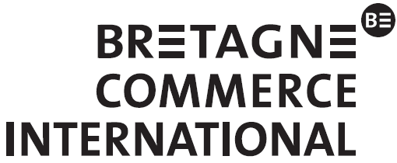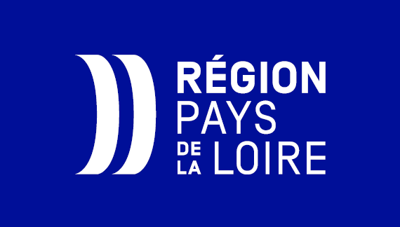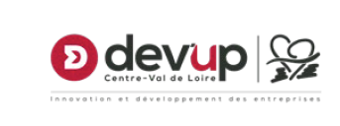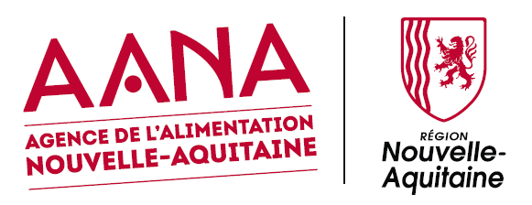

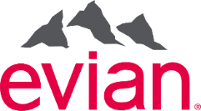
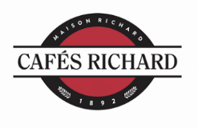

نبذة عن بيزنس فرانس
بيزنس فرانس هي وكالة استشارات عامة حكومية رائدة تُعنى بتعزيز التنمية الدولية للاقتصاد الفرنسي. تلتزم بيزنس فرانس بتحفيز النمو المُوجه نحو التصدير للشركات الفرنسية، إلى جانب تشجيع وتسهيل الاستثمارات الأجنبية المباشرة في فرنسا.

وهي تعمل على الترويج للشركات الفرنسية وصورتها التجارية وجاذبيتها كوجهة استثمارية، فضلا عن إدارة برنامج التدريب الدولي V.I.E

تتمتع بيزنس فرانس بشبكة واسعة تضم أكثر من 1400 موظف يعملون في فرنسا وخارجها بـ 55 دولة حول العالم.

في عام 2024، ساهم دعم بيزنس فرانس في تحقيق 1.8 مليار يورو من الإيرادات الإضافية للصادرات لصالح
الشركات الفرنسية الصغيرة والمتوسطة والشركات المتوسطة الحجم، مما أدى إلى خلق أو التخطيط لخلق أكثر من 31،010 وظيفة. كما دعمت بيزنس فرانس 66% من أصل 1،688 قراراً للاستثمار الأجنبي في عام 2024، وهو ما يمثل 69% من أصل 37،787 وظيفة سيتم خلقها أو الحفاظ عليها على مستوى البلاد خلال السنوات الثلاث المقبلة.

ماذا لو أصبح بإمكان الجميع الاستمتاع بالنكهات الفرنسية في جميع أنحاء العالم؟
بدعم من وزارة الزراعة، الأغذية الزراعية والسيادة الغذائية، تستعرض علامة "تايست فرانس" أرقى ما تقدمه الزراعة والصناعات الغذائية وفنون الطهي الفرنسية على الساحة الدولية. إن "تايست فرانس " ليست مجرد علامة تجارية فحسب، بل هي منصة تجمع كافة الفاعلين في هذا القطاع؛ من شركات ومُنتجين وحرفيين وأصحاب مطاعم، توحدهم طموحات مشتركة: الترويج للتميز الفرنسي، والدراية الفرنسية العريقة والاستدامة.
ولا يقتصر دور "تاست فرانس" على المنتجات فحسب، بل تجسد أيضاً فن العيش على الطريقة الفرنسية وتجارب المشاركة والذوق الرفيع، حيث تدعو الجميع لإدخال منتجاتنا إلى مطابخهم حول العالم بكل بساطة، إبداع، وأصالة.

قيمنا الأساسية

التميّز
المسؤولية
المتعة
الأصالة
الابتكار

www.tastefranceforbusiness.com #TasteFrance @TasteFrance_EN https://x.com/TasteFrance_EN
https://www.linkedin.com/company/taste-france/

للتواصل الإعلامي:
ياسمينة واري
مستشار اتصال أول

البريد الإلكتروني: yasmina.ouari@businessfrance.fr

